Дата урока | Учебные материалы | Задание | Выполнить до
19.11.2021 | Видеоурок https://www.youtube.com/watch?v=-8qxuiyd5G0 | Посмотреть видеоурок https://www.youtube.com/watch?v=-8qxuiyd5G0  Записать тему «Атлантический океан. Характерные черты природы океана.»  Выписать Площадь Мирового океана, Тихого и Атлантического океанов.  ДЗ – чит. С.83-84, на с.85 отвечать на вопросы №1,2,4(у), №6 письменно в тетради.  На контурной карте с.16 выполнить все задания. | До следующего урока по расписанию
17.11.2021 | https://www.youtube.com/watch?v=KJUJqwslETA  https://www.youtube.com/watch?v=4s3WBo5WUNQ | Посмотреть видеоурок  https://www.youtube.com/watch?v=KJUJqwslETA  https://www.youtube.com/watch?v=4s3WBo5WUNQ  Выписать части океана. ДЗ-с.80-81 чит. На с.82 отвечать устно на №1,3,8.Письменно по плану на с.82 Сделать описание Тихого океана. | До 18.11.2021
12.11.2021 | Урок-видеоконференция на платформе ZOOM  Учебник География 7 класс | Выполнить практическую работу №2. Инструкция по выполнению ниже.  С.50-55 чит. Устно отвечать на вопросы. | До 15.11.2021
10.11.2021 | https://www.yaklass.ru/ | Выполнить проверочную работу на Яклассе | До 11.11.2021
03.11.2021 | Учебник География 7 класс  https://www.youtube.com/watch?v=gKf7MUGCJds | С.40-45 чит., в тетради выписать определения – изотермы, изобары, пояса атмосферного давления.  С.46-55 чит. Выписать в тетради климатообразующие факторы  Домашнее задание – с.42,45,49,55 уметь отвечать на вопросы устно. Контурная карта с.3 (выполнить все задания) | До 13.11.202З

12.11.2021 География

7 класс

Тема: Практическая работа № 2. «Характеристика климата по климатическим картам. Сравнительное описание основных показателей климата различных климатических поясов одного из материков; оценка климатических условий материка для жизни населения».
Цель: Закрепить представления о процессах, происходящих в атмосфере. Сформировать понятие о климатическом поясе. Показать значение географической широты, воздушных течений и подстилающей поверхности в формировании климата.
Опорная информация
Алгоритм работы с климатическими картами
1. Познакомьтесь с легендой климатической карты.
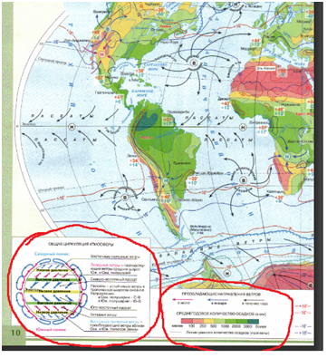
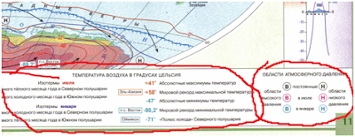
2. Найдите заданный город.
3. По картам определите и занесите данные в таблицу № 1:
· Температуру января (по ближайшей изотерме),
· Температуру июля (по ближайшей изотерме),
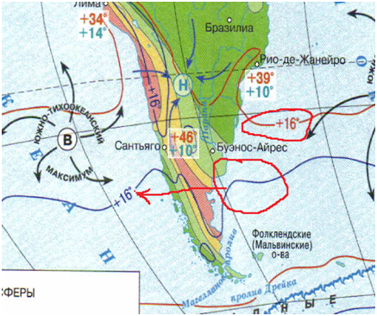

· Вычислите амплитуду температур (амплитуда температур – это разница между самой высокой и самой низкой температурами),
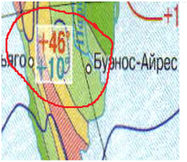

· Среднегодовое количество осадков,
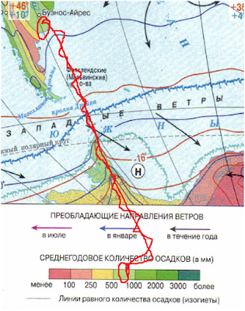

· Преобладающие постоянные ветра,
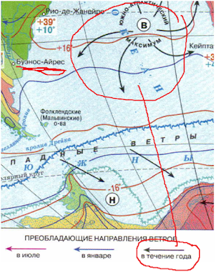

· Климатический пояс,
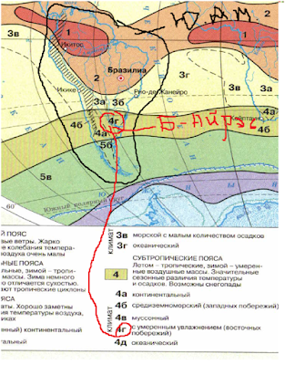

· Тепловой пояс.
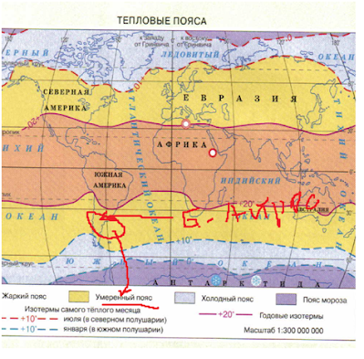
Задание
1. Опишите по климатической карте (атлас стр. 8-12) климат одного из материков (выбираем два города в разных частях материка, например в Ю. Америке Буэнос – Айрес и Каракас), сравните их и оцените климатические условия материка для жизни населения
1 | 2 | 3 | 4 | 5 | 6 | 7 | 8 | 9
ср. t° января | ср. t° июля | Амплитуда (макс t° - мин t°) | мин t° | макс t° | Средне-годовое кол-во осадков | Преоблада-ющие постоянные ветра | Тепловой пояс | Климати-ческий пояс города

2. Опредетите тип климата по климатограмме (две на выбор).

